**京汉新城社区委员会学习记录**

|  |  |  |  |
| --- | --- | --- | --- |
| **时间** | 2025年5月26日 | **地点** | 社区 |
| **主题** | 学习习近平总书记关于加强和改进民族工作的重要思想学习读本 第一章 必须从中华民族伟大复兴战略高度把握新时代党的民族工作的历史方位 | | |
| **参加人员** | 社区党员及干部 | | |
| **主持人** | 谭昌华 | **记录人** | 苏哲 |
| **摘 要** | | | |
| 为深入学习贯彻习近平总书记关于加强和改进民族工作的重要思想，京汉新城社区组织开展专题学习活动，重点学习《习近平总书记关于加强和改进民族工作的重要思想学习读本》第一章“必须从中华民族伟大复兴战略高度把握新时代党的民族工作的历史方位”。  会上，谭昌华带领大家认真研读第一章内容，深刻领会从中华民族伟大复兴战略高度把握新时代党的民族工作历史方位的重要意义。强调中华民族伟大复兴是近代以来中国人民最伟大的梦想，民族工作在其中扮演关键角色，做好民族工作对于祖国统一、边疆巩固、民族团结和社会稳定至关重要。  通过本次学习，增强了社区党员干部做好新时代民族工作的责任感和使命感。未来，社区将继续组织系列学习活动，不断提升社区干部民族工作能力和水平，为实现中华民族伟大复兴中国梦贡献力量 。 | | | |

图一 大家认真学习中

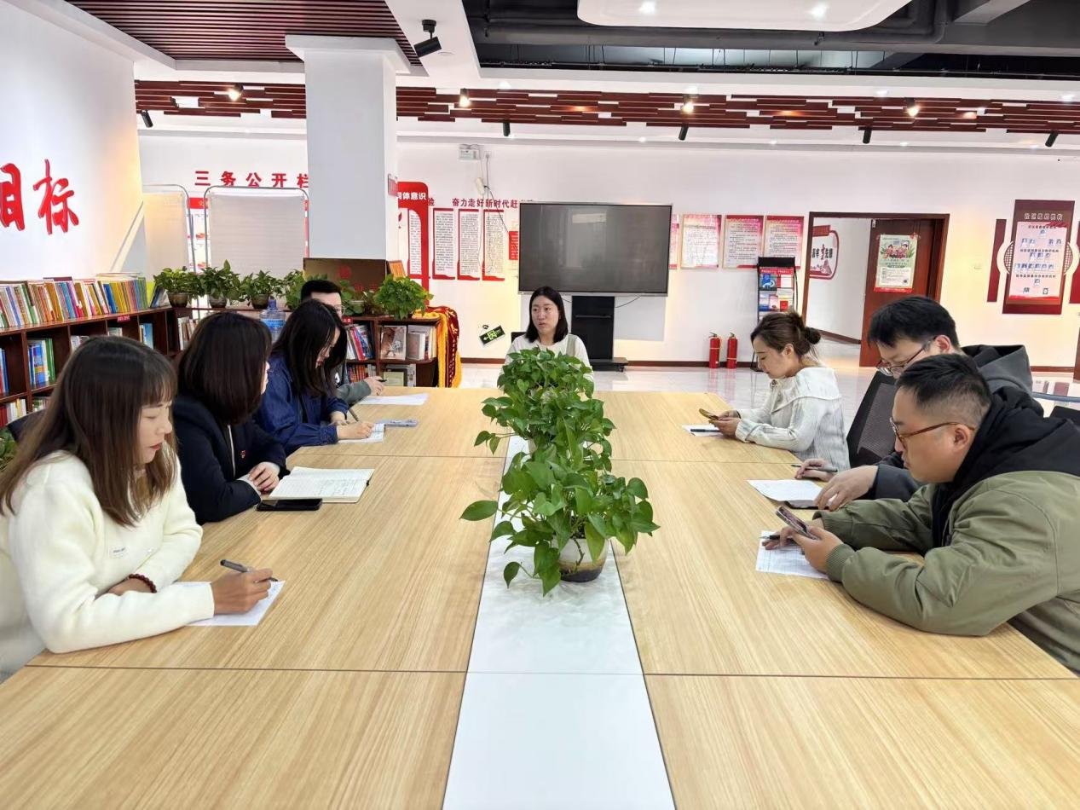

图二 大家认真学习中

